Львівський національний університет імені Івана Франка

#### Кафедра радіофізики

**Звіт**

про виконання лабораторної роботи №6

**ДОСЛІДЖЕННЯ ВИПРОСТУВАЧІВ ЗМІННОГО СТРУМУ**

Виконала

Студентка Литвин Віри

Факультет Електроніки

Група ФЕІ-12

Викладач :

доц. Ковальчук М. Г.

Львів 2011

**Завдання:**

1. Скласти схему однопівперіодного випрямлення з активним опором у навантаженні.
2. Зарисувати з екрана осцилографа криві напруг на вторинній обмотці трансформатора , на діоді та навантаженні.
3. Зняти залежність напруги на виході від опору навантаження для заданої напруги живлення. [ *Uc = f (I0)*]
4. Перевірити для цієї схеми основні співвідношення між напругами та струмами.
5. Під’єднати паралельно до опору навантаження конденсатор С. Повторити пункти 2), 3).
6. Дослідити залежність кута відсічки θ від опору навантаження *θ = f(RH)* при підключеному конденсаторі.
7. Скласти одну із схем двопівперіодного випростувача і повторити завдання пунктів 2, 3, 4.
8. Оформити звіт про виконання роботи.

**Схема електричного кола:**

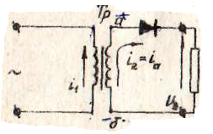

2) : Графік напруги на вторинній обмотці трансформатора.

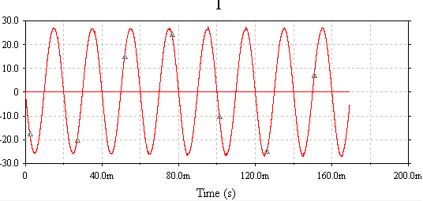

Графік напруги на опорі навантаження.

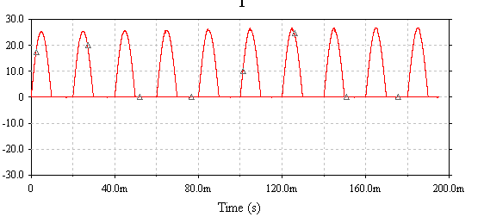

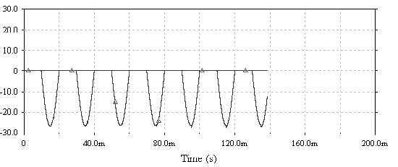

Графік напруги на діоді.

З цих графіків ми бачимо, що струм через діод і напруга на навантаженні протікає лише в половині періоду змінної напруги, яка діє на зажимах вторинної обмотки трансформатора.

Бачимо також, що постійна складова випрямляючої напруги на навантаженні значно менша, ніж діюче значення напруги на вторинній обмотці трансформатора.

Напруга на навантаженні досягає максимуму лише один раз за період, і тут частота пульсацій на навантаженні рівна частоті сітки.

Така схема однопівперіодного випрямлення характеризується **великим коефіцієнтом пульсацій**, що є **основним недоліком** однопівперіодної схеми.

Крім цього постійна складова випрямляючого струму, в даній схемі значно менша діючого значення на вторинній обмотці трансформатора. І це приводить до недостатнього використання обмоток трансформатора по струму.

Тому ця схема в сучасних однопівперіодних приладах **практично не використовується.**

5) : Під’єднуємо паралельно до опору навантаження конденсатор С.

Графік на навантаженні при підключенні паралельно до опору навантаження конденсатора.

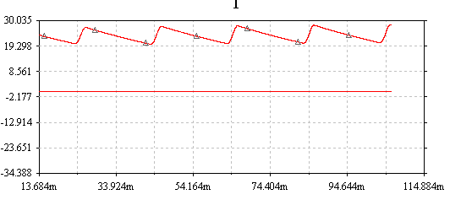

З метою зменшення пульсацій випрямляючого струму на навантаженні паралельно до нього під’єднують конденсатор великої ємності. Підключення ємності на виході, як видно з графіка, суттєво впливає на характер процесів у ньому.

У такій схемі струм через діод проходить не протягом усього додатного півперіоду, а окремими короткочасними імпульсами.

Коли напруга на вторинній обмотці трансформатора більша за напругу на конденсаторі, тоді струм через навантаження проходить протягом усього періоду. Тому такий режим роботи називається роботою із відсічкою струму.

7): **Схема електричного кола:**

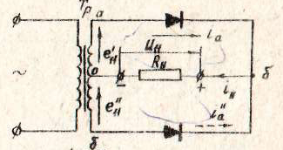

Графік напруги на вторинній обмотці трансформатора.

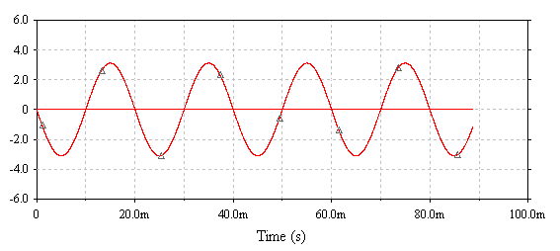

Графік напруги на першому діоді.

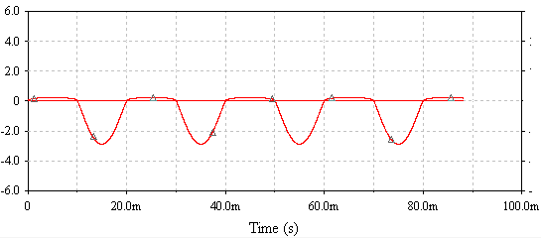

Графік напруги на другому діоді.

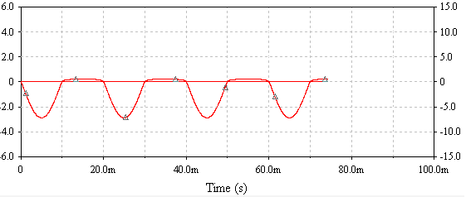

Графік напруги на опорі навантаження.

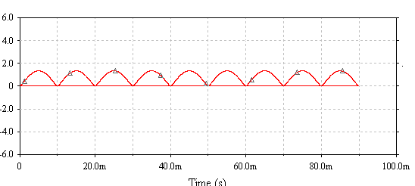

З поданих вище осцилограм, ми бачимо, що струм через навантаження проходить протягом обох півперіодів.

Дана схема являє собою, по суті з’єднання двох однопівперіодних випростувачів, які працюють на спільне навантаження.

Ми бачимо, що випрямляюча напруга має форму синусоїдальних імпульсів, які повторюються протягом кожної половини періоду. При однокових амплітудних значеннях імпульсів, які подаються від трансформатора, постійні складові напруги і струму для двопівперіодної схеми є в 2 рази більшими, ніж в схемі однопівперіодного випрямлення.

Також в цій схемі величина струму, яка проходить через кожний діод, в 2 рази менша ніж в однопівперіодній.

Отже, ця схема випрямлення значно краща, в порівнянні із однопівперіодною, з огляду використання обмотки трансформатора по струму, що дозволяє зменшити розміри і масу силового трансформатора.

Частота пульсацій в даній схемі в 2 рази більша від частоти сітки.

Коефіцієнт пульсацій схеми значно менший, ніж в однопівперіодній, отже дана схема дає більше згладжування випрямляючої напруги.

Основним недоліком схеми є обов’язкове використання спеціального трансформатора із середньою точкою, що значно ускладнює конструкцію.

**Висновок**

*Під час виконання даної лабораторної роботи, я досліджувала роботу однопівперіодного та двопівперіодного випростувача струму і отримала осцилограми напруг на кожному з елементів схеми для кожного із випрямлячів: однопівперіодного та двопівперіодного.*

*Я побачила, що струм через навантаження в однопівперіодній схемі проходить лише протягом одного півперіоду, а у двопівперіодній схемі струм через навантаження проходить протягом двох півперіодів.*

*А також я дослідила вплив конденсатора на режим роботи випрямляча.*